Activiteit | Categorie |  | Groep
Blokjes voetbal | Voetbal |  | 5&6
Beschrijving activiteit |  | Plattegrond
De docent kiest 3 leerlingen uit die aan de kant gaan zitten.  De overige leerlingen pakken allemaal een blokje en zoeken een plekje in de zaal uit. Je mag je blokje alleen ergens binnen de (meestal gele) volleybalveldlijnen zetten. Zo is er nog genoeg ruimte tussen de blokjes en de muur om te voetballen.  Het doel van het spel is om iemands blokje om te schieten terwijl je je eigen blokje moet verdedigen.  Wordt je blokje omgeschoten? Dan moet je aan de kant gaan zitten. En komt er weer een nieuwe leerling in het veld  Aan de kant geldt een doorschuif systeem. Dat betekent dat je keurig achteraan moet sluiten als je af bent en dat de leerling die het langste aan de kant zit weer in het veld mag. |  | 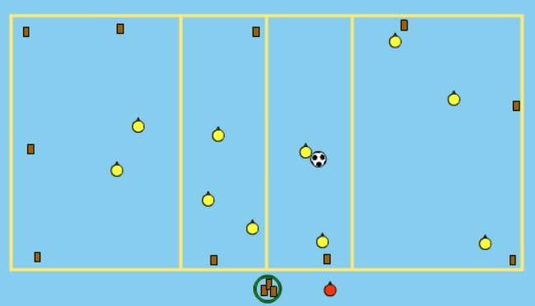
Regels |  | Differentiaties
- De bal mag niet hoger dan de schouders  - Als je blokje wordt omgeschoten moet je aan de kant gaan zitten  - Als iemand zijn/haar eigen blokje omschiet telt het niet  - Aan de kant geldt een doorschuifsysteem dus keurig achteraan aansluiten |  | Makkelijker  - veld groter maken  - minder ballen  Moeilijker  - veld kleiner maken  - meer ballen
Doelen |  | Veiligheid
Motorische doelstelling:  Ik wil dat aan het einde van de les alle leerlingen binnenvoets schieten (geen ballen met de punt van de schoen schieten) waarvan minstens 20% van de schoten op het blokje raak zijn.  Sociale doelstelling:  Aan het einde van het spel hebben de leerlingen sportiviteit getoond. Dit betekend dat de leerlingen goed omgaan met winst en verlies en bijv. geen harde ballen op leerlingen schieten die daar bang voor zijn maar die juist uitspelen met een trucje.  Cognitieve doelstelling:  Aan het einde van het spel hebben de leerlingen spelinzicht getoond door zich goed te positioneren. Dit betekend dat de leerling tijdens zijn/haar aanval zijn/haar eigen blokje altijd nog kan verdedigen. |  | - Benoem de regel dat hoge ballen boven de schouders niet zijn toegestaan extra duidelijk voordat je begint met het spel. Dit voorkomt dat er ballen in het gezicht worden geschoten.  - Zet ergens in de zaal/veld 1 centraal punt waar de blokjes verzamelt moeten worden (denk hierbij aan een kist of hoepel). Zo voorkom je blessures als bijv. iemand over een blokje struikelt.  - Stel als regels dat de blokjes netjes terug gelegd worden. Zo voorkom je dat er blokjes door de zaal heen vliegen.
Beweegproblemen met aanwijzingen |  | Materialen
BP:  Het spel loopt niet lekker doordat de blokjes te snel worden omgeschoten.  AW:  Maak het veld groter (zie differentiaties). |  | - 20 a 30 blokjes (ligt aan het aantal leerlingen)  - 1 kist of verzamelplek van blokjes  - 2 voetballen

